МІНІСТЕРСТВО ОСВІТИ І НАУКИ УКРАЇНИ

ОДЕСЬКИЙ НАЦІОНАЛЬНИЙ ПОЛІТЕХНІЧНИЙ УНІВЕРСИТЕТ

Інститут комп’ютерних систем

Кафедра «Інформаційних систем»

Лабораторна робота №9

З дисципліни: «Операційні системи»

**Тема: «**Керування процесами-транзакціями в базах даних**»**

Виконав:

Студент групи АІ-205

Зелінко Ігор

Викладач:

Блажко О.А.

Одеса 2021

**Мета роботи:** дослідити поведінку процесів-транзакцій в базах даних та засоби

керуванням ними через механізм блокування з використанням сучасних систем керування базами даних.

**Завдання**

**Завдання 1** Проектування транзакцій

Нехай задані три транзакції, приклади яких представлено в таблиці 15.

У відповідності з вашим варіантом виконайте наступні теоретичні завдання.

1.1 Створіть історії квазіпаралельного виконання транзакцій для протоколу 1-го

ступеня блокування з описом таблиці блокування транзакцій.

1.2 Повторіть попереднє завдання з використанням протоколу 2-го ступеня

блокування.

1.3 Для створених історій у 1-му та 2-му пунктів завдань визначте наявність тупика

транзакції, створивши граф очікування транзакцій.

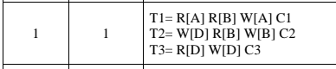

**Завдання 2** Налаштування бази даних

Нехай існує база даних, назва якої співпадає з іменем вашого користувача в ОС

Linux.

Приклад команди створення реляційної таблиці в базі даних наведено в таблиці 16.

Також в таблиці 1 наведено приклад команди внесення одного рядка в реляційну

таблицю бази даних.

1.1 Встановіть з’єднання з вашою базою даних.

1.2 У відповідності із варіантом з таблиці 1 створіть реляційну таблицю в базі

даних.

1.3 У відповідності із варіантом з таблиці 1 додайте рядок в реляційну таблицю,

створену у попередньому пункті завдання.

1.4 Створіть ще одну операцію внесення рядка в таблицю, який буде відрізнятися

значеннями всіх змінних від прикладу з варіанту.

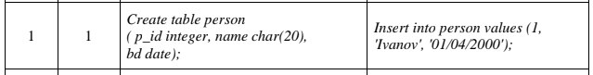

Завдання 3. Керування квазіпаралельним виконанням транзакцій з

використанням команд блокування

1 Створіть дві транзакції, кожна з яких повинна включати такі операції:

- операція читання першого рядку таблиці;

- операція зміни однієї із змінних таблиці в першому рядку;

- повторна операція читання першого рядку таблиці;

- операція фіксації всіх змін.

2 При створенні транзакцій включіть відповідні операції блокування для протоколу

1-го ступеня блокування.

3 У двох терміналах виконайте операції транзакцій при їх квазіпаралельному

режимі роботи за умови, що одна з транзакція стартує першою.

4 Повторіть роботу транзакцій, але в першій транзакції замість операції фіксації

виконайте операцію відміни.

5 Повторіть пункти 3 та 4 але з використанням протоколу 2-го ступеня блокування.

Виконання завдань:

Завдання 1

1.1

|  |  |  |  |  |
| --- | --- | --- | --- | --- |
| N | T1 | T2 | Т3 | Статус |
| 1 | R1[A] |  |  |  |
| 2 |  | X2[D] |  |  |
| 3 |  | W2[D] |  |  |
| 4 |  |  | R3[D] |  |
| 5 | R1[B] |  |  |  |
| 6 |  | R2[B] |  |  |
| 7 |  |  | X3[D] | Wait |
| 8 | X1[A] |  |  |  |
| 9 | W1[A] |  |  |  |
| 10 | U1 |  |  |  |
| 11 | C1 |  |  |  |
| 12 |  | X2[B] |  |  |
| 13 |  | W2[B] |  |  |
| 14 |  | U2 |  |  |
| 15 |  | C2 |  |  |
| 16 |  |  | X3[D] |  |
| 17 |  |  | W3[D] |  |
| 18 |  |  | U3 |  |
| 19 |  |  | C3 |  |

1.2

|  |  |  |  |  |
| --- | --- | --- | --- | --- |
| N | T1 | T2 | Т3 | Статус |
| 1 | S1[A] |  |  |  |
| 2 | R1[A] |  |  |  |
| 3 |  | X2[D] |  |  |
| 4 |  | W2[D] |  |  |
| 5 |  |  | S3[D] |  |
| 6 |  |  | R3[D] |  |
| 7 | S1[B] |  |  |  |
| 8 | R1[B] |  |  |  |
| 9 |  | S2[B] |  |  |
| 10 |  | R2[B] |  |  |
| 11 |  |  | X3[D] | wait |
| 12 | X1[A] |  |  |  |
| 13 | W1[A] |  |  |  |
| 14 | U1 |  |  |  |
| 15 | C1 |  |  |  |
| 16 |  | X2[B] |  |  |
| 17 |  | W2[B] |  |  |
| 18 |  | U2 |  |  |
| 19 |  | C2 |  |  |
| 20 |  |  | X3[D] |  |
| 21 |  |  | W3[D] |  |
| 22 |  |  | U3 |  |
| 23 |  |  | C3 |  |

1.3



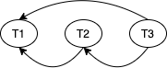

Завдання 2, 3

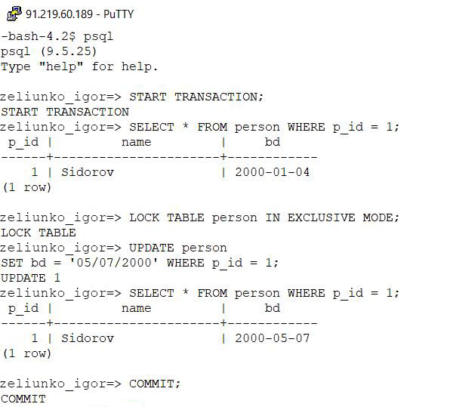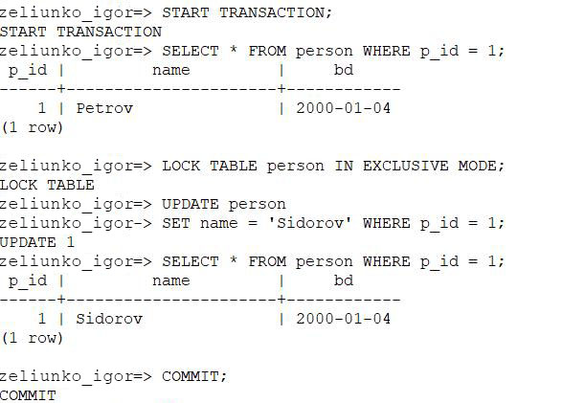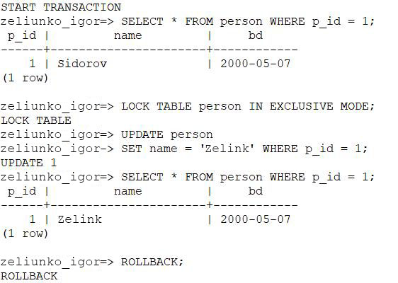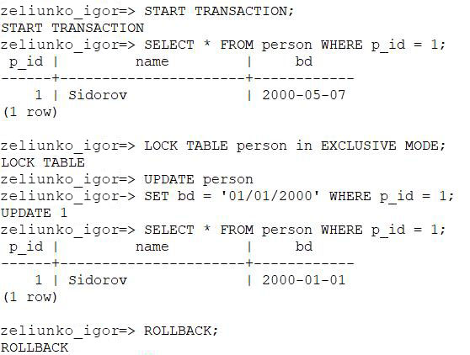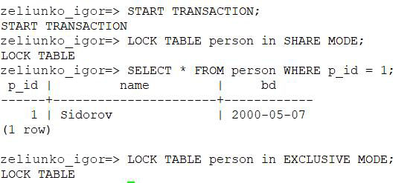

**Висновок:** В ході цієї лабораторної роботи були досліджені поведінку процесів-транзакцій в базах даних та засоби керуванням ними через механізм блокування з використанням сучасних систем керування базами даних.